Papierowe tulipany
Potrzebne będą:
- rolki z papieru toaletowego
- papier kolorowy
- kolorowy brystol
- klej
- nożyczki

Wykonanie:

Odcinamy fragment rolki. Oklejamy go zielonym papierem. Z kolorowego brystolu wycinamy kształt kwiatu tulipana. Rolkę nacinamy w dwóch miejscach. W nacięcia wkładamy kwiat. Ze złożonego zielonego papieru wycinamy kształt liści. Sklejamy dwie warstwy na brzegach i nakładamy na rolkę.

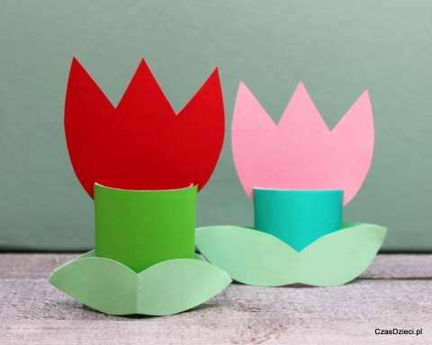
Życzymy miłej zabawy

